EDUCATION MUSICALE
Cycle 3

Dans la continuité du cycle 2 et pour préparer le cycle 4, l'éducation musicale en cycle 3 poursuit la découverte et le développement des deux grands champs de compétences qui structurent l'ensemble du parcours de formation : la perception et la production.

Par le travail de la perception, celui de l'écoute de la musique, les élèves développent leurs capacités à percevoir des caractéristiques plus fines et des organisations plus complexes de la musique ; ils apprennent à identifier des relations, des ressemblances et des différences entre plusieurs œuvres ; ils acquièrent des repères structurant leur culture artistique et apprennent à s'y référer ; ils découvrent peu à peu que le gout est une notion relative et, dépassant progressivement leur seule immédiate émotion, développe leur esprit critique en exprimant des avis personnels.

Par le travail de production qui repose pour la plus large part sur l'expression vocale, ils développent des techniques permettant de diversifier leur vocabulaire expressif pour le mettre au service d'un projet d'interprétation ; ils mesurent les exigences d'une réalisation collective qui dépend étroitement de l'engagement de chacun ; ils enrichissent leur répertoire chanté d'expériences expressives ; ils apprennent à relier ce qu'ils chantent aux musiques qu'ils écoutent, à choisir entre reproduire et imaginer, voire créer.

Les quatre compétences déjà travaillées au cycle 2 s'enrichissent de nouvelles dimensions
- interpréter, commenter, créer, argumenter –
marquant la progression des élèves vers des situations de perception et de production plus complexes qu'auparavant, à travers des objets musicaux et des situations de travail progressivement plus complexes.

Comme au cycle 2, chaque élève qui le souhaite doit pouvoir s'engager chaque année dans la réalisation d'un projet choral ambitieux et associant autant que possible d'autres formes d'expression artistique. Cette possibilité lui permet, outre de trouver plaisir à chanter dans un cadre collectif, de découvrir les exigences d'un spectacle organisé en fin d'année scolaire.
Associant des élèves issus des différents niveaux du cycle, la chorale gagne à réunir écoliers et collégiens, ces derniers même au-delà du cycle 3. Elle profite pleinement, lorsque cela est possible, d'un partenariat avec des artistes professionnels, notamment pour assurer l'accompagnement instrumental de la chorale.

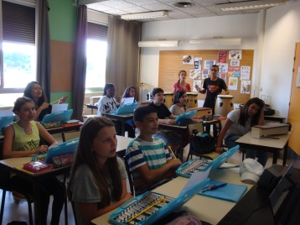 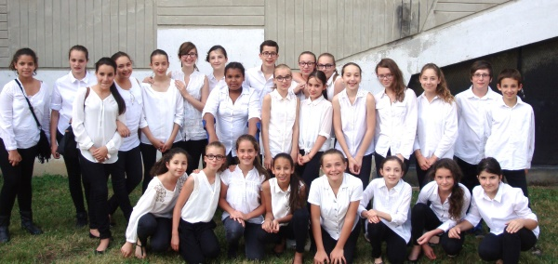 Chorale 2015

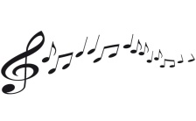 Chorale 2016 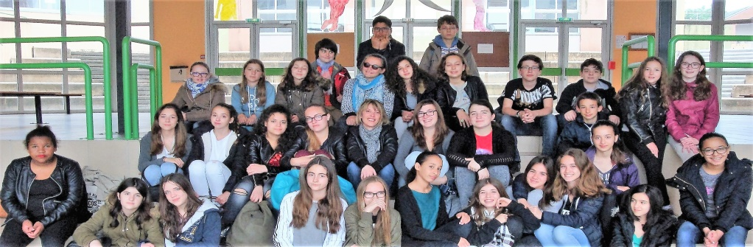

EDUCATION MUSICALE

Cycle 4

L'éducation musicale conduit les élèves vers une approche autonome et critique du monde sonore et musical contemporain. Elle veille parallèlement à inscrire les musiques étudiées dans une histoire et une géographie jalonnées de repères culturels.
Prenant en compte la sensibilité et le plaisir de faire de la musique comme d'en écouter, elle apporte aux élèves les savoirs culturels et techniques nécessaires au développement de leurs capacités d'écoute et d'expression.
Par la mobilisation du corps dans le geste musical, elle contribue à l'équilibre physique et psychologique. Éduquant la perception et l'esprit critique sur les environnements sonores et musicaux, elle participe à la prévention des risques auditifs et au bon usage de l'appareil vocal. Si le cycle 4 termine le parcours de formation obligatoire en éducation musicale débuté dès le cycle 2, il prépare la poursuite d'une formation musicale au lycée pour ceux qui le souhaitent.

Comme aux cycles précédents, deux champs de compétences organisent le programme au cycle 4, celui de la production et celui de la perception. Le premier investit des répertoires toujours diversifiés et engage la réalisation de projets musicaux plus complexes par les techniques mobilisées.

Le second poursuit la découverte de la création musicale d'hier et d'aujourd'hui, mobilise un vocabulaire spécifique plus précis et développé, s'attache enfin à construire, par comparaison, des références organisant la connaissance des esthétiques musicales dans le temps et l'espace.

En cycle 4, la variété des activités menées permet de structurer l'acquisition de connaissances au sein de six domaines complémentaires : le timbre et l'espace ; la dynamique ; le temps et le rythme ; la forme ; le successif et le simultané ; les styles.
Les situations d'apprentissage mobilisent toujours la sensibilité singulière de chacun comme sa capacité à s'engager résolument pour enrichir le travail collectif.
La voix - et la pluralité de ses registres d'expression - reste l'instrument privilégié des pratiques musicales, qu'il s'agisse de monter des projets musicaux ou bien d'accompagner le travail d'écoute.
Au moins une fois par an, le professeur intègre à son enseignement une des thématiques d'histoire des arts. Au terme du cycle, forts d'expériences successives qui dialoguent entre elles, les élèves ont construit une culture artistique nourrie de compétences à faire de la musique et à découvrir la diversité de la création musicale.

Compétences travaillées | Domaines du socle
Réaliser des projets musicaux d'interprétation ou de création Définir les caractéristiques musicales d'un projet, puis en assurer la mise en œuvre en mobilisant les ressources adaptées. Interpréter un projet devant d'autres élèves et présenter les choix artistiques effectués. | 1, 3, 5
Écouter, comparer, construire une culture musicale commune Analyser des œuvres musicales en utilisant un vocabulaire précis. Situer et comparer des musiques de styles proches ou éloignés dans l'espace et/ou dans le temps pour construire des repères techniques et culturels. Identifier par comparaison les différences et ressemblances dans l'interprétation d'une œuvre donnée. | 1, 2, 5
Explorer, imaginer, créer et produire Réutiliser certaines caractéristiques (style, technique, etc.) d'une œuvre connue pour nourrir son travail. Concevoir, réaliser, arranger, pasticher une courte pièce préexistante, notamment à l'aide d'outils numériques. Réinvestir ses expériences personnelles de la création musicale pour écouter, comprendre et commenter celles des autres. | 1, 2, 5
Échanger, partager, argumenter et débattre Porter un regard critique sur sa production individuelle. Développer une critique constructive sur une production collective. Argumenter une critique adossée à une analyse objective. Distinguer les postures de créateur, d'interprète et d'auditeur. Respecter les sources et les droits d'auteur et l'utilisation de sons libres de droit. | 1, 3, 5

Un enseignement de chant choral est proposé complémentairement dans chaque établissement aux élèves désireux d'approfondir leur engagement vocal et de pratiquer la musique dans un cadre collectif visant un projet de concert ou de spectacle. Cet enseignement est interniveaux et intercycles ; il accueille tous les volontaires sans aucun prérequis. La chorale participe fréquemment à des projets fédérateurs réunissant plusieurs collèges, des lycées et des écoles. Elle amène à travailler avec des musiciens professionnels et à se produire sur des scènes du spectacle vivant. Elle profite ainsi pleinement du partenariat avec les artistes, les structures culturelles et les collectivités territoriales.
Les projets réalisés ouvrent des perspectives éducatives nouvelles, originales et particulièrement motivantes contribuant à la réussite des élèves.

Chorale 2016 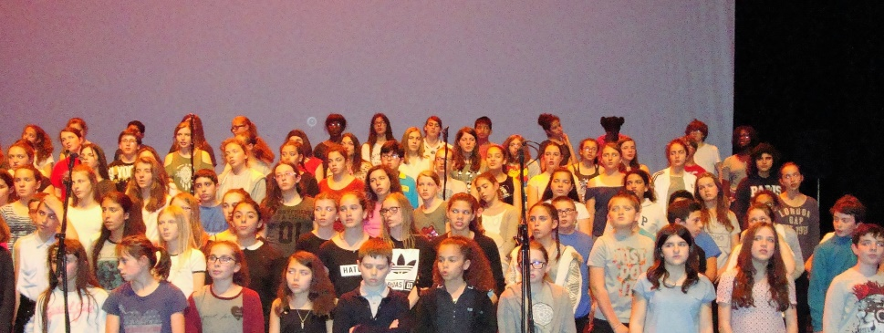 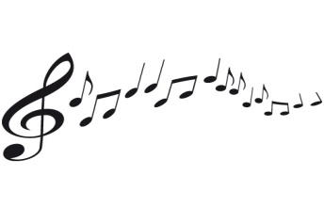

Portes ouvertes 2016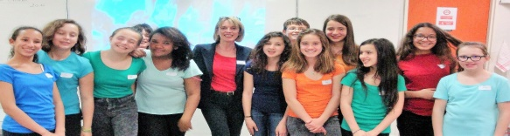 Chorale 2015 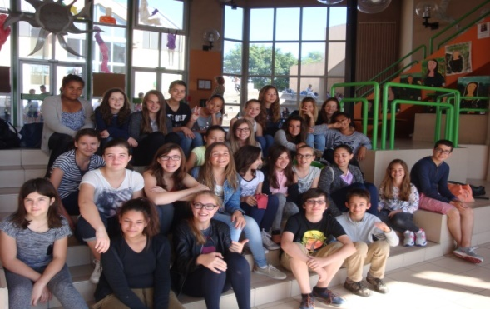

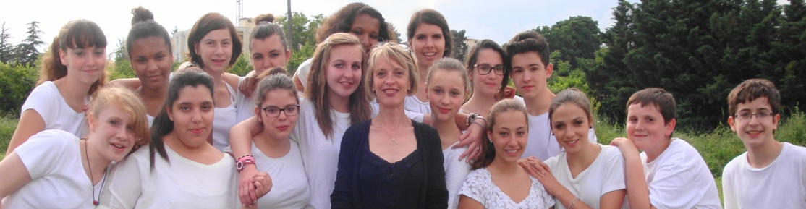 Chorale 2013 Chorale 2014 